Муниципальное бюджетное общеобразовательное учреждение
Петрозаводского городского округа «Лицей № 40»

Информационный проект
«Историческая деревня Пяльма - малая родина моей бабушки»

Автор
Харина Кристина, 10 лет
ученица 4 «Б» класса,
МО «Лицей № 40»
Руководители
Харина С. В, мама,
Медведкова М. В., учитель

г. Петрозаводск, 2021г.
Объект исследования: деревня Пяльма.
Предмет исследования: история деревни Пяльма.
Цель исследования: изучить прошлое и настоящее деревни Пяльма.
Гипотеза исследования: Предполагается, что родной край становится ещё более близким и родным, если знаешь его историю. Без знания прошлого, нет будущего.
Задачи исследования:
1. Изучить литературу и интернет - ресурсы по вопросам темы исследования;
2. Собрать сведения о деревне через общение и интервью с бабушкой и бабушкиным братом;
3. Провести анкетирование с одноклассниками по теме исследования.
Методы исследования:
- опрос;
- изучение литературы и интернет-ресурсов по теме исследования;
- анкетирование;
- анализ.

Актуальность темы:
Мы считаем, что выбранная нами тема актуальна, так как жизнь наших предков – это бесценный опыт, данный нам в наследство. Мы должны его изучать, ценить и передать будущим поколениям. В последнее время большое внимание уделяется патриотическому воспитанию подрастающего поколения, а говорить о патриотизме, не зная истории родных краев, родословной, образа жизни наших предков – просто невозможно. Вот и по результатам анкетирования (Приложение 1), проведённого среди своих одноклассников, видно, что выбранная нами тема актуальна. Большинство одноклассников(72%) не знают истории места, где родились их бабушка (дедушка), лишь 45% были на родине бабушки (дедушки), а 34% класса даже не знают места, где родились их бабушка (дедушка). Поэтому своей работой мы хотим показать, как важно знать историю места, быт, нравы уходящих в века поколений, ведь только так память о родных местах и предках будет сохранена.
Ежегодно мы с бабушкой посещаем её малую родину – деревню Пяльма. Это место стало для меня родным, так как здесь жили мои предки, поэтому, чтобы пополнить знания об этом удивительном месте, я выбрала такую тему исследовательской работы.

Моя бабушка Площадная (Поташева) Надежда Алексеевна родилась и росла в деревне Пяльма. Она самая младшая из 10 детей Поташевых. Со временем, все братья и сестры разъехались, обзавелись семьями, но каждый раз, по-возможности, они встречаются в своей родной и любимой деревне. Как минимум, 5 поколений предков Поташевых вышли из Пяльмы, это одна из самых многочисленных и старинных семей, поэтому деревня считается настоящим родовым гнездом Поташевых.
Очень большую помощь в нашей исследовательской работе оказал брат моей бабушки Поташев Пётр Алексеевич. С 2002 года он является председателем территориального общественного самоуправления деревни Пяльма. Он, как никто, знает историю своего края, а главным своим делом считает сохранение деревни.

Территориальное месторасположение деревни Пяльма. Деревня Пяльма находится на северо-западе Пудожского района, в одном километре от побережья Онежского озера. К деревне ведёт тупиковая дорога (1,4 км.), ответвляющаяся от федеральной дороги Медвежьегорск – Пудож.
История деревни Пяльма. История Пяльмы долгая и весьма интересная [1]. Слово пяльма, скорее всего, имеет финно-угорское происхождение, а в переводе означает – «главная пядь земли». Возможно, первыми обитателями этих краев были предки саамов или вепсов. В Пяльме до сих пор находят глиняные черепки, пролежавшие в земле 4 - 5 тысяч лет. Здесь была стоянка древнего человека. Первое письменное упоминание о Пяльме относится к 1375 году, когда эта земля входила в состав владений новгородского боярина Григория Семёновича и его сыновей Обакуна и Савелия. Деревня Пяльма представляет собой совокупность трех деревень: Заречье, Пяльма и Новинки, объединенных общим названием «Пяльма». Когда-то в ней жило, по разным данным, более 500-1000 человек. В XVIII веке в Пяльме была построена, вероятно, на месте более древней, деревянная часовня Ильи Пророка, сохранившаяся до наших дней (Приложение 4). Через деревню протекает живописная река Пяльма (Приложение 3). Главным занятием жителей Пяльмы в XVIII веке становится рыбная ловля. Кроме того, жители Пяльмы жили за счет жемчужного промысла на реке Пяльма. Здесь сохранились большие северные дома XIX — начала XX веков, а один из домов, принадлежавший роду Поташевых, был в своё время перевезён в Кижи (Приложение 2).
В середине XX века здесь кипела жизнь, существовал рыболовецкий колхоз, школа, почта, магазин. Но в 60-е годы деревню признали неперспективной, и жители начали постепенно разъезжаться. Часть из них переселились в расположенный по соседству большой поселок лесозаготовителей, который также носит название Пяльма (до него по прямой около 4 км).
В хрущевские времена Пяльма начала умирать, как и множество других старинных карельских деревень. Возможно, она разделила бы судьбу многих подобных селений…
Настоящее деревни Пяльма. Пяльма недавно приобрела статус исторического поселения. Судьба стремительно пустеющей деревни могла бы сложиться весьма печально, если бы в старый, но еще крепкий отчий дом не вернулся один из ее бывших жителей – Петр Алексеевич Поташев. Причем вернулся не из-за жизненных неурядиц, а чтобы вдохнуть жизнь в угасающую Пяльму. В 2001 году было образовано территориальное общественное самоуправление – община «Пяльма», куда, помимо небольшого количества постоянных жителей, вошло еще несколько десятков активистов, принимающих участие в благоустройстве деревни и поддержании ее исторического облика. А энергичный и целеустремленный Петр Алексеевич стал деревенским старостой и основной движущей силой.
Собрав с миру по нитке, для начала отремонтировали мост через реку. Затем наладили телефонную связь и подачу электричества. Однако бурная деятельность не ограничивалась только вопросами первой необходимости. Была создана коллекция старинных бытовых предметов и деревянных поделок, которая теперь размещена в одном из домов. Сегодня в самобытном музее можно познакомиться с историей деревни и местным фольклором. Кстати, теперь в Пяльму довольно часто заглядывают путешественники из разных городов и стран. Причем круглый год, а не только в летний период. Не зря один из домов был превращен предприимчивым Петром Алексеевичем в гостевой. Внутри все очень по-простому, но, тем не менее, спрос на размещение есть – популярность сельского туризма не угасает. Община деревни привела в порядок кладбище у часовни (теперь нет ни одной запущенной могилки), заказали копии икон и восстановили иконостас в той же часовне.
Пяльмцы разных возрастов, единодушно говорят о том, что это - их дом, их Родина, что лучшего места на Земле не найти. Многие, живущие сейчас в городе, мечтают вернуться в Пяльму и жить, как когда-то их предки, в согласии с природой и в гармонии с собой. Эти мысли находят отражение в стихах бывшей жительницы Пяльмы Ирины Ивановны Шкрыкиной (в девичестве Поташевой):
"…Сейчас не живем там, но ездим, скучаем,
Нас тянет она своей красотой,
Своей тишиной, чистой речкою Пяльмой,
Свежим воздухом с леса и зорькой ночной…"
Вот, они, настоящие пяльмцы, любящие и ценящие свою малую родину…и я горжусь, что вхожу в число этих людей!

Заключение. Цель достигнута. Гипотеза подтверждена, изучив историю родных мест, семьи, я обогатила свои знания о предках, и теперь деревня стала ещё ближе и роднее для меня. Хочется верить, что опыт сохранения этой деревни будет распространяться и на другие не менее красивые поселения Карелии, а любовь к малой родине, передаваемая от родителей к детям, позволит сберечь уникальные культурные традиции.

Список используемой литературы и интернет – ресурсов:
- Костин, А. Г. . В Римской волости, на жемчужной реке : историческое обозрение деревни Пяльма / Костин Александр Григорьевич. – Пудож, 2018. – 46 с.
- Музей-заповедник «Кижи»: 40 лет // Издательство «Скандинавия». Петрозаводск, 2006. – 26 с.
- Носители фольклорных традиций (Пудожский район Карелии) / [сост. Т. С. Курец]. – Петрозаводск : КарНЦ РАН, 2003. – 405 с.
- Википедия. Пяльма (деревня) [Электронный ресурс]. – Режим доступа: https://ru.wikipedia.org/wiki/
- Деревня Пяльма. Карелия [Электронный ресурс]. – Режим доступа: http://tourism.karelia.ru/useful/villages/derewnia_pjalma.html
- Деревня Пяльма и посёлок Пяльма на Онежском озере: музей под открытым небом [Электронный ресурс]. – Режим доступа: https://anashina.com/pyalma/
- Объекты историко-культурного наследия Карелии [Электронный ресурс]. – Режим доступа: http://monuments.karelia.ru/napravlenija-dejatel-nosti/populjarizacija/stat-i-ob-ob-ektah-kul-turnogo-nasledija/pudozhskij-rajon/istoricheskaja-derevnja-pjal-ma/

Приложение 1

Приложение 2
Дом Поташева А.П. из д. Пяльма в Кижах. Дата постройки 1879 г.
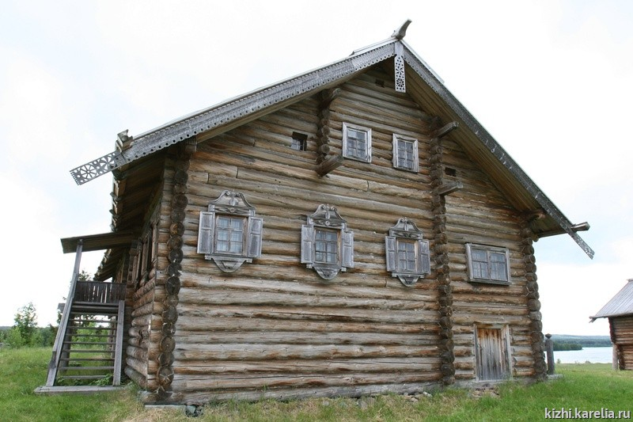

Приложение 3
Живописная река Пяльма.

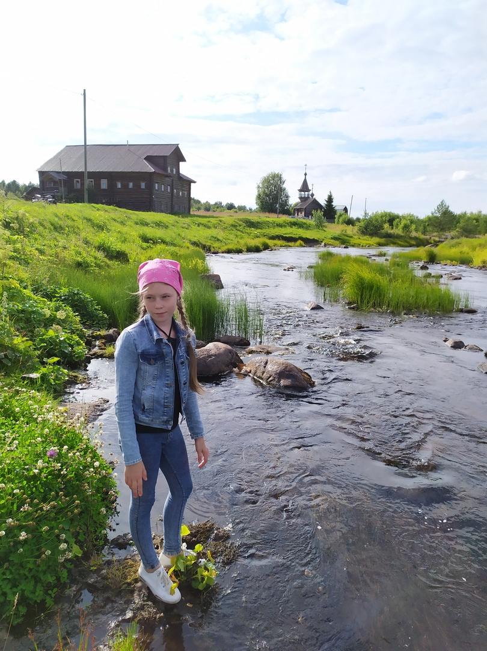

Приложение 4
Часовня Ильи Пророка(XVIII в) в д. Пяльма.
